Práctica 2

Apartado 1

cyclictestURJC
 | Laboratorios |  | RaspberryPi
 | Kernel NO RT |  | Kernel NO RT |  | Kernel RT
 | Latencia media  (ns) | Latencia  max(ns) | Latencia media  (ns) | Latencia  max(ns) | Latencia media  (ns) | Latencia max  (ns)
S1 | 2646,167 | 203642,67 | 23321 | 82402,5 | 23115,5 | 59538,5
S2 | 5035,33 | 204583,83 | 24254,25 | 178532 | 14888,5 | 74155,75
S3 | 3684,5 | 1080015,167 | 84411 | 111134 | 23240,75 | 62747,5

Según los resultados obtenidos en los ordenadores de los laboratorios en los distintos escenarios, la latencia media más alta obtenida es la del escenario 2. Esto se debe a que utilizan un kernel no RT, y hackbench al estresar el planificador provoca un aumento de latencia ya que el kernel no está enfocado en minimizar todo lo que pueda la latencia. A pesar de ello, se puede observar que el pico de latencia más alto se genera mientras está en ejecución bonnie++.

En cuanto a los resultados de las RaspberryPi, la latencia media más alta entre los dos tipos de kernel, es la que utiliza un kernel no RT, un resultado esperado debido a lo explicado anteriormente con el kernel que emplean los laboratorios. Además, otro dato a destacar es que la latencia tanto media como máxima en cada uno de los escenarios es mayor en la que emplea un kernel no RT. Por último cabe destacar que la latencia máxima mayor es la que emplea un kernel no RT en el escenario dos al igual que ocurría con el resultado obtenido en los laboratorios.

Apartado 2

cyclictestURJC
 | Laboratorios |  | RaspberryPi
 | Kernel NO RT |  | Kernel NO RT |  | Kernel RT
 | Latencia media  (ns) | Latencia  max(ns) | Latencia media  (ns) | Latencia  max(ns) | Latencia media  (ns) | Latencia max  (ns)
S1 | 7026 | 16256 | 28671 | 57726 | 26941 | 54418
S2 | 11322 | 32754 | 44391 | 119286 | 26607 | 83086
S3 | 8315 | 268587 | 30313 | 60050 | 35174 | 132636

Para la medición de la latencia de planificación en los distintos escenarios en las distintas máquinas hemos empleado un programa llamado cyclictestURJC.c. Para su medición se han utilizado sleeps tomando el tiempo de antes y después de su ejecución y así posteriormente restar al tiempo final la suma del tiempo inicial más la duración del sleep.

Observando los resultados obtenidos en los ordenadores de los laboratorios en los distintos escenarios, la latencia media más alta obtenida es la del escenario 2 y la latencia con el pico más alto es la del escenario 3, al igual que pasaba en el apartado anterior.

Por otro lado, comparando los resultados en las distintas raspberrys en el primer escenario, nos podemos percatar de que son bastante similares. Para una mejor interpretación de los resultados obtenidos en el primer escenario y una mejor comparación entre las distintas raspberrys, se mostrará a continuación una gráfica:
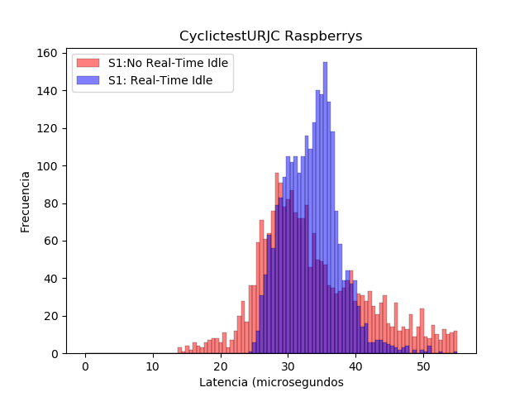

Tal como se puede observar, la dispersión de los datos en la raspberry con kernel RT es menor que la que emplea un kernel no RT.

Por último, compararemos los resultados obtenidos en los distintos escenarios de las distintas raspberrys de manera independiente, y tal como hicimos anteriormente, se representarán gráficamente los datos para una mejor representación de los resultados en los 3 escenarios distintos.

En la raspberry con kernel RT la latencia media más alta y la latencia máxima se obtiene en el escenario 3, sin embargo, es en los escenarios 1 y 3 donde se puede apreciar que hay una menor dispersión de los datos que en el escenario 2.
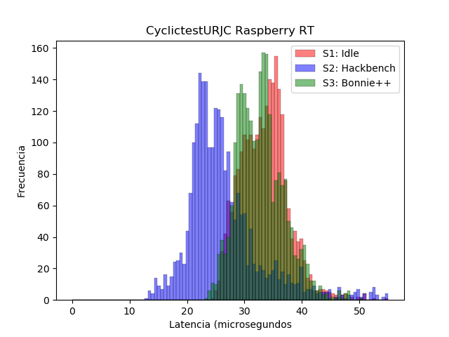

Finalmente, en la raspberry con kernel no RT, los datos se encuentran bastante parejos entre ellos tal como se puede observar en la gráfica. La latencia media más alta y la latencia máxima obtenida se encuentran en el escenario 2 tal como se puede observar en la tabla.

